РУКОВОДСТВО ПО ЭКСПЛУАТАЦИИ И ИНСТРУКЦИИ ПО ОБСЛУЖИВАНИЮ

ЛЕНТОЧНЫЙ ШЛИФОВАЛЬНЫЙ СТАНОК
REALREZ B1-S6D (400V)

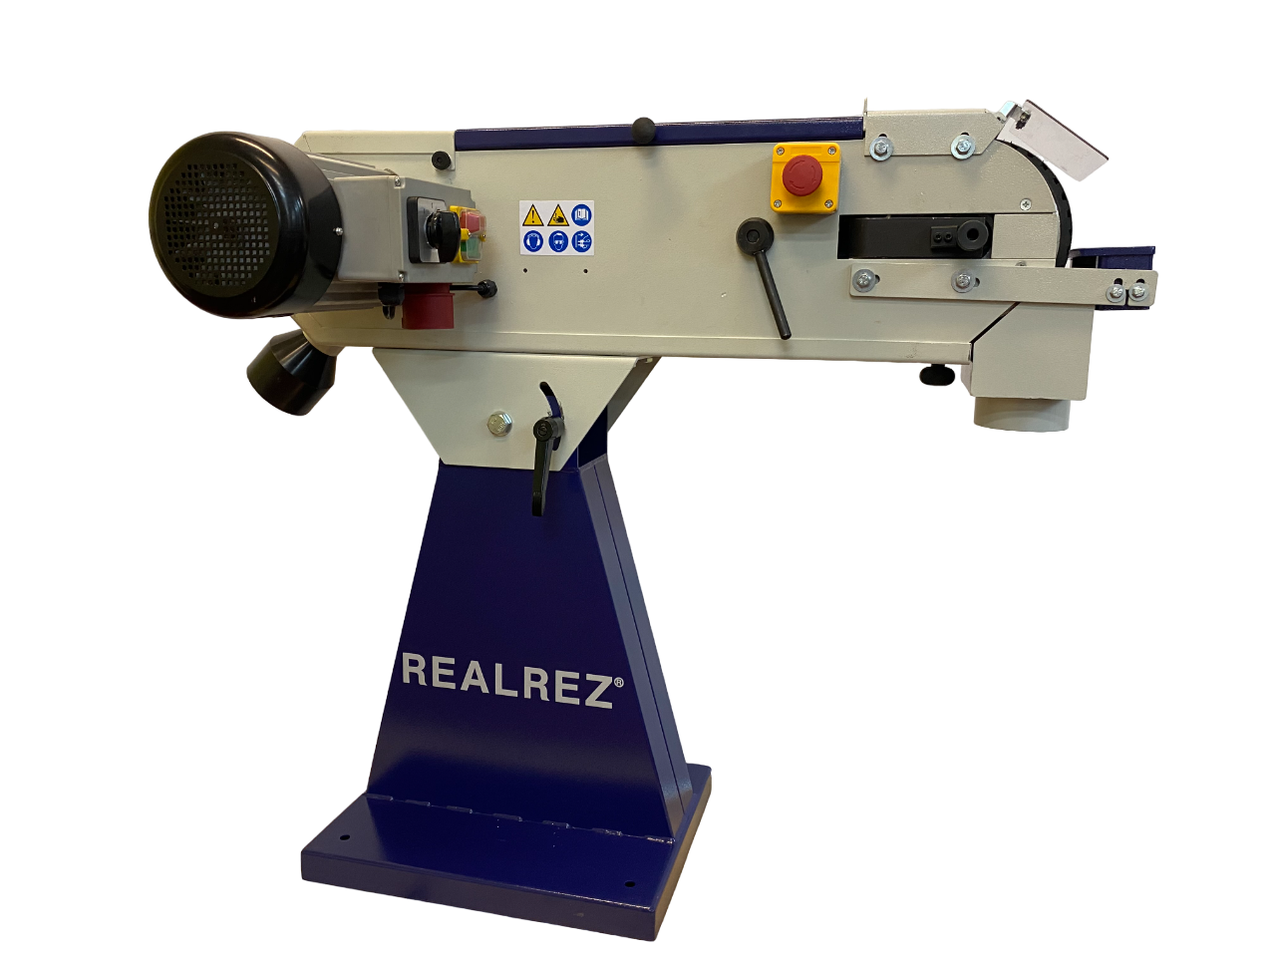

ВНИМАНИЕ: Прочитайте инструкцию по эксплуатации перед использованием прибора

Предисловие
Данные инструкции были созданы производителем устройства и являются неотъемлемой частью поставки станка. Они содержат основную информацию для квалифицированного обслуживающего персонала и описывают условия и способы использования машины, для которых она была разработана, а также содержат любую информацию, необходимую для правильной и безопасной эксплуатации.
Машина оснащена различными предохранительными устройствами, защищающими оператора и машину при ее использовании. Тем не менее, эти меры не могут охватить все аспекты безопасности, поэтому необходимо, чтобы оператор прочитал и понял данную инструкцию перед началом пользования станком. Таким образом, можно избежать ошибок, допущенных в процессе монтажа, а также во время эксплуатации.
Поэтому не пытайтесь вводить машину в эксплуатацию, пока не прочитаете все инструкции, поставляемые вместе со станком и до того, как вы поймете все его функции.
Определенная информация или чертежи могут не предназначаться непосредственно для приобретенного вами станка, поскольку в данной инструкции содержится информация для различных моделей данного типа, производимых нашей компанией. Сравнив соответствующую часть инструкции с конкретным станком, вы узнаете, соответствуют ли они друг другу.
Производитель оставляет за собой право вносить частичные изменения в рамках непрерывного усовершенствования станка.

Использование станка

Назначение станка
Ленточные шлифовальные станки по металлу в основном используются для полировки и шлифовки поверхности металлических и неметаллических деталей на заводах, чтобы улучшить шероховатость и блеск поверхности запасных частей.
Он обладает высокой эффективностью и превосходными характеристиками при шлифовании. Это идеальная замена полировальным машинам.

Детям и подросткам запрещается каким-либо образом взаимодействовать со станком.

Квалификация рабочих
Только специалист в области металлообработки или работник, проинструктированный и обученный таким специалистом, может эксплуатировать станок, независимо от пола. При работе на станке оператор должен ознакомиться с настоящей инструкцией и соблюдать все правила техники безопасности, нормы и положения, действующие в соответствующей стране.

Производственная среда
Машина должна эксплуатироваться в условиях мастерской, температура которой не превышает +40℃ и не опускается ниже +5℃. Относительная влажность окружающей среды - от 30% до 95%, без конденсации. Высота над уровнем моря - до 1000 м.

Температура хранения и транспортировки: -25~55℃
Классификация окружающей среды
‐ опасность возгорания легковоспламеняющейся пыли.

Указания по технике безопасности

Общие сведения
Данный станок оснащен различными устройствами безопасности, защищающими как оператора, так и сам станок. Тем не менее, это не может охватить все аспекты безопасности, поэтому оператор, прежде чем вводить машину в эксплуатацию, должен прочитать эту главу и полностью ее понять. Кроме того, оператор должен учитывать и другие аспекты возможной опасности, связанные с окружающими условиями и материалом.

Основные требования безопасности:

- Перед подключением станка к электросети убедитесь, что все элементы безопасности находятся в своих активных положениях, и проверьте их функционирование. При необходимости снимите дверцы или защитные крышки, выключите устройство и отсоедините вилку от розетки.
- Улавливатели отдачи должны свободно перемещаться, и их функционирование необходимо регулярно проверять, возможно, несколько раз в день.
- Не подключайте станок к электросети со снятой дверцей или защитной крышкой.
- Во избежание неправильной эксплуатации ознакомьтесь с расположением выключателей перед запуском станка.
- Запомните позицию (расположение) выключателя аварийной остановки, чтобы в любой момент вы могли оперативно им воспользоваться.
- Будьте осторожны и не прикасайтесь к выключателям во время работы машины.
- Ни в коем случае не прикасайтесь к вращающемуся инструменту руками или какими-либо другими предметами.
- В случае, если вы не собираетесь работать на станке, выключите его выключателем и отсоедините вилку от розетки.
- Перед чисткой станка выключите его и отсоедините вилку от розетки.
- Перед выполнением любых работ по техническому обслуживанию внутри станка выключите его и отсоедините вилку от розетки.
- Не вносите в станок никаких изменений, которые могут повлиять на безопасность во время его работы.
- Если у вас есть сомнения в правильности проведенной процедуры, обратитесь к ответственному лицу.
- Не пренебрегайте проведением регулярных проверок в соответствии с инструкцией по эксплуатации.
- Проверьте и убедитесь, что станку ничего не мешает со стороны пользователя.
- После завершения работы отрегулируйте станок так, чтобы он был готов к будущей работе.
- В случае сбоя в подаче электроэнергии немедленно выключите станок.
- Запрещается красить, пачкать, наносить какие-либо повреждения, изменять или снимать защитные таблички. Если они стали неразборчивыми или потерялись, свяжитесь с заводом-изготовителем и восстановите их.
- Держите рабочую зону в чистоте. Захламленные участки могут приводить к травмам.
- Учитывайте условия окружающей среды в рабочей зоне. Не подвергайте инструменты воздействию дождя. Не используйте их в сырых или влажных местах. Хорошо освещайте рабочую зону. Не используйте инструменты в присутствии легковоспламеняющихся жидкостей или газов.

Одежда и личная безопасность
- Опыт показывает, что причиной травм являются личные предметы, например, кольца, часы, браслеты, галстук и т.д. Поэтому снимите их перед началом работы, застегните рукава, снимите галстук, который может зацепиться за различные части рабочей машины.
- Носите защиту для волос и правильно закрепляйте волосы, чтобы избежать зацепления за движущиеся части.
- Носите подходящую плотную одежду, обувь, рекомендованную или предписанную правилами безопасности труда всех стран.
- Носите защитную экипировку (очки, фартук, защитную обувь, средства защиты органов слуха и т.д.).
- В случае наличия каких-либо препятствий над головой - в рабочей зоне - надевайте каску.
- Всегда надевайте защитную маску при обработке любого материала, когда образуется пыль.
- Никогда не надевайте свободную рабочую одежду.
- Не работайте на станке под воздействием наркотиков или алкоголя, а также когда вы устали.

Правила техники безопасности для операторов
- Не пользуйтесь станком до ознакомления с содержанием инструкции по эксплуатации.
- Следите за тем, чтобы электрические кабели не были повреждены, чтобы избежать травм, вызванных утечкой электрического тока (поражение электрическим током).
- Регулярно проверяйте, правильно ли установлены защитные крышки и не повреждены ли они. Немедленно отремонтируйте поврежденные крышки или замените их на другие силами квалифицированных специалистов.
- Не вводите машину в эксплуатацию со снятой крышкой.
- Никогда не используйте деформированные, сломанные или тупые инструменты.
- Всегда используйте инструмент, подходящий для данной работы и соответствующий техническим характеристикам станка. Инструменты, режущие блоки, должны соответствовать EN 847-1.
- Заменяйте тупые инструменты как можно скорее, так как они могут стать причиной травм или повреждений.
- Никогда не используйте инструменты на скоростях, превышающих рекомендованные производителем номинальные скорости.
- Перед заменой инструментов остановите все функции станка и выньте вилку из розетки.
- Не снимайте и не вмешивайтесь иным образом в защитные устройства, такие как крышки, концевые выключатели.
- При работе с деталями выше ваших возможностей обратитесь за помощью к квалифицированному специалисту.
- Не рекомендуется работать на машине во время грозы.

Правила техники безопасности при техническом обслуживании
Техническое обслуживание и ремонт должны выполняться квалифицированным специалистом. Не выполняйте работы по техническому обслуживанию до тщательного ознакомления с инструкциями по обслуживанию.
- Перед началом выполнения работ по техническому обслуживанию всегда выключайте тумблер и вытаскивайте вилку из розетки. Таким образом, исключается возможность случайного включения машины другим лицом.
- Любые работы по техническому обслуживанию электрических частей оборудования могут выполняться только квалифицированным специалистом.
- Даже если станок остановлен, то электропитание не отключено. Всегда отсоединяйте вилку от розетки.
- Не чистите станок или его периферийные устройства, даже если машина полностью не работает, когда вилка не отсоединена от розетки. Держите пальцы на расстоянии от ремней и ременных шкивов.
- При замене электрических частей оборудования выключите тумблер и отсоедините вилку от розетки. Неисправные детали следует заменять только на запчасти, имеющие те же технические характеристики, что и оригинальные.
- Не включайте станок до того, как все крышки, снятые в целях технического обслуживания, не будут снова установлены на свои места.
- Всегда поддерживайте чистоту в зоне обслуживания, включая рабочее место.
- Любые работы по техническому обслуживанию должны выполняться квалифицированным персоналом в соответствии с инструкциями, выданными производителем станка.
- Внимательно и полностью прочитайте инструкцию по техническому обслуживанию.
- Для замены деталей и необходимых запчастей заранее приобретите те, которые идентичны оригинальным и соответствуют стандартам.
- Используйте только указанные виды смазочных масел и консистентной смазки или эквивалентные им.
- Если длина какого-либо ремня из используемого комплекта ремней превышает установленный предел, замените весь комплект полностью.
- Не используйте сжатый воздух для очистки станка или удаления стружки.
- Всегда проверяйте результаты в присутствии ответственного лица.

Правила техники безопасности на рабочем месте
- Всегда обеспечивайте достаточную рабочую зону и свободный доступ к станку и периферийным устройствам.
- Инструменты кладите в предназначенное для этого место, на расстоянии от станка.
- Обеспечьте достаточное освещение в рабочей зоне, которое не будет создавать тени или вызывать стробоскопический эффект. Для безопасной и качественной работы гигиенические стандарты устанавливают минимальную интенсивность 500 люкс.
- Никогда не кладите инструменты и другие предметы на рабочие столы или крышки.
- Всегда содержите рабочую зону в чистоте и порядке.

Транспортировка и хранение
Транспортировка и хранение
При транспортировке или обращении с машиной будьте предельно осторожны и поручите эту работу квалифицированному персоналу, специально обученному для такого рода деятельности.
Во время погрузки или разгрузки станка следите за тем, чтобы ни один человек или предмет не был придавлен станком!
Не входите в зону под станком, поднятым краном или высокоподъемной тележкой!
Во время транспортировки или хранения станка необходимо принять меры для защиты машины от чрезмерных вибраций и влажности. Он должен храниться в укрытии при температуре от -25°C до 55°C.
В стандартной комплектации станок упакован в прочный деревянный ящик.

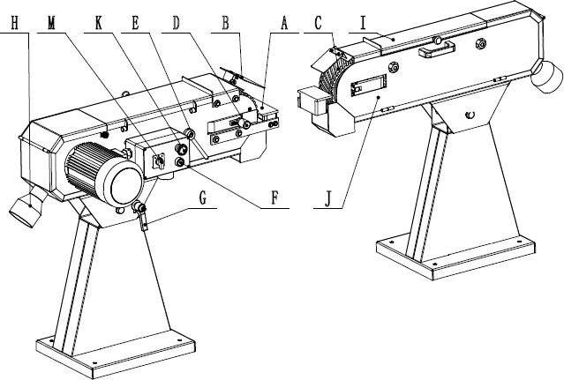
Знайте свои станки

A. Искроуловитель | B. Защитный щиток для глаз
C. Контактное колесо | D. Ручка регулировки слежения за ремнем
E. Рычаг натяжения ремня | F. Пусковой выключатель
G. Рычаг регулировки угла | H. Пылесборник
I. Длинные и короткие защитные кожухи ремня | J. Дверца крышки
K. Выключатель остановки | M. Переключатель режима работы

Технические характеристики

МОДЕЛЬ | B1-S6D
Размеры шлифовального станка (мм) | 150X2000
Зернистость ленточного шлифовального станка | 80
Линейная скорость ремня (м/с) | 15 / 30
Мощность двигателя, кВт | 2,8
Скорость двигателя (об/мин) | 1400
Шлифовальный стол | 460X150
Контактный диск ø / ш | 200/155

Технические характеристики, касающиеся шума устройства

Уровень шума A в месте работы (LpAeq) | Холостой ход | LpAeq =81.7 дБ(А)
Уровень шума A в месте работы (LpAeq) | Под нагрузкой | LpAeq =89.5 дБ(А)
Уровень акустической мощности А (LWA) | Холостой ход | LWA = 94.5 дБ(А)
Уровень акустической мощности А (LWA) | Под нагрузкой | LWA = 103 дБ(А)

Рабочие условия для измерения шума соответствуют приложению B стандарта ISO 7960. Приведенные значения являются значениями выбросов и не обязательно означают какие-либо безопасные рабочие значения. Хотя существует корреляция между величиной выбросов и уровнем воздействия, эти значения не могут быть использованы для надежного определения необходимости принятия дополнительных мер. Факторы, влияющие на реальные уровни воздействия на рабочих, включают условия рабочей зоны, другие источники шума и т.д., например, количество станков и прочих соседних устройств. Также в разных странах могут различаться максимально допустимые уровни воздействия. Эта информация должна помочь пользователю станка более точно оценить риск и степень его угрозы.

Допуски к работе
При выборе места для нового станка учитывайте существующие и прогнозируемые потребности, объем материала, который будет обрабатываться на каждом станке, и пространство для вспомогательных стоек, рабочих столов или другого оборудования.
Пробный запуск
После завершения сборки проверьте исправность работы станка. Если во время пробного запуска вы не можете точно определить источник необычного шума или вибрации, то сразу же прекратите пользование станком.
Для тестового запуска станка:
1. Подключите станок к источнику питания.
2. Убедитесь, что вы ознакомились с инструкциями по технике безопасности в начале руководства и что станок настроен должным образом.
3. Убедитесь, что все инструменты и предметы, использованные во время настройки, убраны от станка.
4. Включите станок.
5. Прислушайтесь и обратите внимание на наличие каких-либо шумов или вибраций. Станок должен работать плавно, с минимальной вибрацией и шумом трения или без них.
Странные или необычные шумы должны быть проверены и устранены перед дальнейшей эксплуатацией машины. Всегда отключайте станок от питания при проведении проверки или устранении возможных проблем.

Регулировка угла наклона
Шлифовальный станок можно наклонять вверх и вниз, чтобы подобрать нужный угол. Используйте рычаг регулировки угла, чтобы зафиксировать шлифовальный станок в выбранном вами положении. Надежно затяните, чтобы шлифмашина не двигалась во время работы.

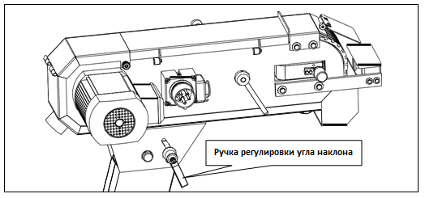

Советы по шлифовке
При шлифовании против вращения вала убедитесь, что защитный кожух ленты закрыт.
Надежно удерживайте заготовку обеими руками. По возможности используйте упоры для фиксации заготовки.
При продолжительном шлифовании заготовка будет нагреваться. Чаще охлаждайте заготовку путем закаливания в воде или другой допустимой жидкости.
Для наилучшей работы меняйте ремни регулярно.
Не заталкивайте заготовку в шлифовальный станок.
Носите соответствующую защитную одежду. Частицы, вылетающие из шлифмашины, летят с огромной скоростью - следует подготовиться к этому. Надевайте защитные очки, щиток для лица, пылезащитную маску, беруши, кожаный фартук и толстые кожаные ботинки.
Помните, что при шлифовании часто образуются искры. НЕ позволяйте никому находиться на пути искр. НЕ шлифуйте вблизи легковоспламеняющихся материалов.
Сосредоточьтесь на выполнении поставленной задачи. Перестаньте шлифовать, если вы отвлеклись. Во время работы убедитесь, что боковая крышка закрыта и защелкнута.

Контроль за движением ленты
При первом запуске лента может не проходить по центру контактного вала.
Чтобы отрегулировать прилегание ленты:
Включите шлифовальный станок.
Произведите небольшую настройку, поверните ручку регулировки прилегания ленты по часовой стрелке, чтобы переместить ленту влево, или поверните ручку против часовой стрелки, чтобы переместить ленту вправо. Убедитесь, что лента не соприкасается с краем шлифовального станка и отцентрирована на контактном вале.

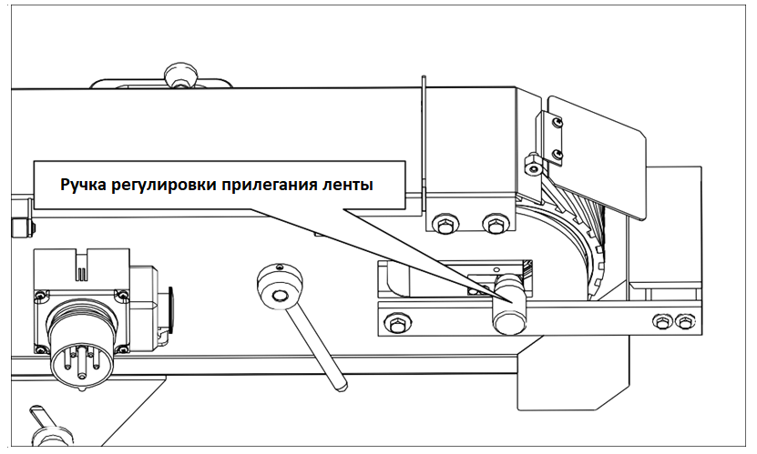

График
Для достижения оптимальной производительности вашего станка следуйте данному графику технического обслуживания и очистки и руководствуйтесь всеми необходимыми инструкциями, приведенными в данном разделе.

Ежедневная проверка:
Ослаблены ли крепежные болты.
Изношена ли или повреждена лента.
Очистка от стружки и мусора пространства между пластиной и шлифовальной лентой. Прочистить искроуловитель.
Сметать окружающую пыль и стружку.
Смести или пропылесосить пыль и стружку из внутреннего отсека ленты и вокруг двигателя.
Замена ленты
Замена ленты на станке проста и выполняется быстро.
Для замены ленты необходимо:
1. Отключите шлифовальный станок от источника питания.
2. Откройте кожух ленты, снимите искроуловитель и откройте боковую крышку.
3. Ослабьте ленту, нажав рычаг натяжения ленты до упора вниз.
4. Снимите ленту с валов и замените ее на новую, обратите внимание на верное направление вращения ленты.
5. Натяните ленту, потянув рычаг натяжения до упора вверх.
6. Прокрутите ленту вручную, чтобы восстановить прежнее направление движения ленты, при необходимости отрегулируйте.
7. Закройте и зафиксируйте боковую крышку, установите на место искроуловитель и закройте кожух ленты.

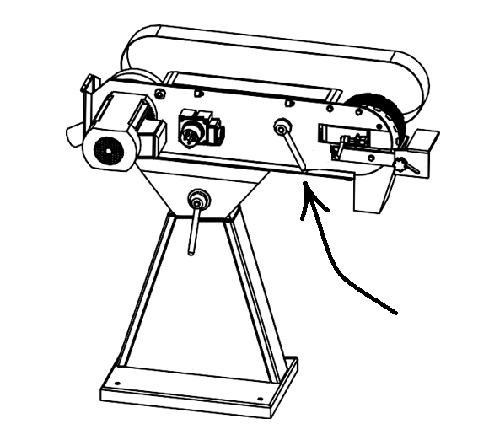

ТЕХНИЧЕСКОЕ ОБСЛУЖИВАНИЕ И РЕМОНТ
1. Ленточный шлифовальный станок по металлу должен находиться в сухом и проветриваемом помещении, где нет разъедающих и вредных газов.
2. Внешний кожух ленточно-шлифовального станка, а также шлифовальный шкив и пыль на выдуве следует регулярно чистить и содержать эти места в чистоте.
3. Лучше заменять смазку подшипников в двигателе ленточно-шлифовальной станка каждые 6-12 месяцев.
ПОИСК И УСТРАНЕНИЕ НЕИСПРАВНОСТЕЙ

Проблема | Возможная причина | Решение
Шлифовальный станок не запускается | 1. шлифовальный станок отсоединен от электросети или выключен двигатель  2. перегорел предохранитель или сработал автоматический выключатель  3. поврежден шнур | 1. проверьте все штекерные соединения  2. замените предохранитель или сбросьте автоматический выключатель  3. замените шнур
Шлифовальная лента не набирает обороты | 1. слишком короткий или слишком длинный кабель  2. двигатель не подключен к нужному напряжению  3. низкий ток | 1. замените его на шнур соответствующего сечения и длины  2. ознакомьтесь с крышкой распределительного щита двигателя для подключения соответствующих проводов  3. обратитесь к квалифицированному электрику
Машина сильно вибрирует | 1. подставка расположена на неровном основании  2. крепления двигателя ослаблены  пружина натяжения изношена или сломана | 1. отрегулируйте подставку так, чтобы она ровно располагалась на поверхности пола  2. затяните болты крепления двигателя  3. замените пружину
Абразивная лента постоянно рвется | 1. лента движется в неверном направлении | 1. направление движения шлифовальной ленты и станка должно быть одинаковым
Шлифованная кромка не квадратная | 1.стол расположен не под углом к  шлифовальной поверхности | 1. используйте уголок для регулировки угла  стола к шлифовальной поверхности
Следы шлифования на древесине | - работа не стоит на месте  - шлифовальная лента неверной зернистости  - слишком большое давление при подаче  - шлифование против зернистости | 1. поддерживать заготовку в постоянном движении  2. используйте более крупную зернистость для удаления остатков и мелкую зернистость для чистовой шлифовки  3. никогда не вдавливайте деталь в шлифовальную поверхность  4. шлифуйте по направлению зерна

ЭЛЕКТРИЧЕСКАЯ СХЕМА

Схема подключения (400 В, 3~, 50 Гц, 2-скоростной)

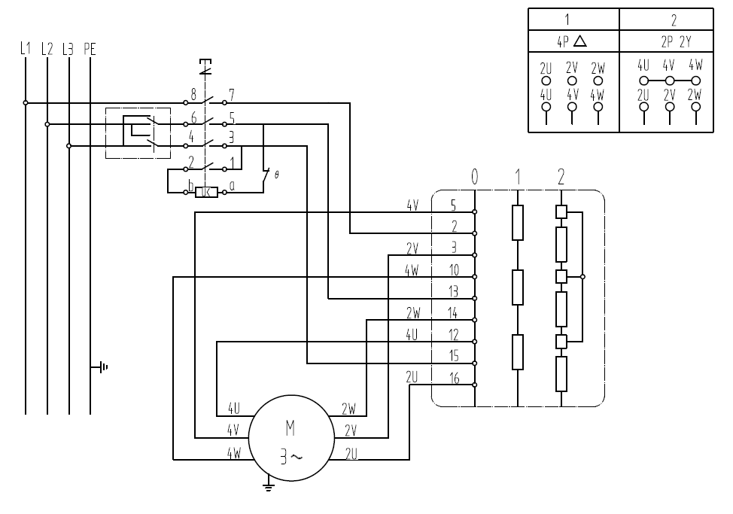

ПЕРЕЧЕНЬ ДЕТАЛЕЙ И СХЕМА ЛЕНТОЧНОГО ШЛИФОВАЛЬНОГО СТАНКА
ДЕТАЛЬ № | ОПИСАНИЕ | ДЕТАЛЬ № | ОПИСАНИЕ
3 | ОСНОВАНИЕ СТОЙКИ | 59 | БЛОКИРОВКА ВАЛА
7 | ШЕСТИГРАННАЯ ГАЙКА M16 | 60 | ШЕСТИГРАННЫЙ БОЛТ M5X16
8 | ПРУЖИННАЯ ШАЙБА 16 | 61 | СТОЛ
9 | ШАЙБА 16 | 62 | ШЕСТИГРАННАЯ ГАЙКА M6
10 | БОЛТ ШЕСТИГРАННЫЙ M16X160 | 63 | БОЛЬШАЯ ШАЙБА 6
11 | БОЛЬШАЯ МОЙКА 12 | 64 | ШЕСТИГРАННЫЙ БОЛТ M6X20
12 | РЫЧАГ РЕГУЛИРОВКИ УГЛА НАКЛОНА | 65 | ШЕСТИГРАННАЯ ГАЙКА M5
13 | ПРУЖИНА | 66 | ШАЙБА 5
14 | СТОПОРНАЯ РУЧКА | 67 | ЗАЩИТНЫЙ ЭКРАН ДЛЯ ГЛАЗ
15 | КРЕПЕЖНЫЙ ВИНТ | 68 | КРЕПЛЕНИЕ
16 | ЗАПОРНЫЙ ВИНТ | 69 | ВИНТ M5X10
17 | БОЛЬШАЯ ШАЙБА 8 | 70 | ВИНТ M5X12
18 | ИСКРОУЛОВИТЕЛЬ | 71 | ШАЙБА 5
19 | ШЕСТИГРАННЫЙ БОЛТ M10X25 | 72 | ЗАДНИЙ ЩИТОК
20 | ПРУЖИННАЯ ШАЙБА 10 | 73 | БОЛЬШАЯ ШАЙБА 8
21 | ШАЙБА 10 | 74 | ШЕСТИГРАННЫЙ БОЛТ M8X12
22 | ПОВОРОТНОЕ ОСНОВАНИЕ | 75 | ПЛАСТИНА НАСТОЛЬНАЯ
23 | ШЕСТИГРАННЫЙ БОЛТ M6X25 | 76 | БОЛЬШАЯ ШАЙБА 8
24 | ПРУЖИННАЯ ШАЙБА 6 | 77 | ШЕСТИГРАННЫЙ БОЛТ M8X20
25 | БОЛЬШАЯ ШАЙБА 6 | 78 | ЭКСЦЕНТРИКОВОЕ КОЛЕСО
26 | КНОПКА БЛОКИРОВКИ | 79 | РУЧКА НАТЯЖЕНИЯ
27 | ШЛИФОВАЛЬНАЯ ЛЕНТА | 80 | РУКОЯТЬ
28 | ШЕСТИГРАННЫЙ БОЛТ M8X25 | 81 | КРЕПЕЖНЫЙ ВИНТ M6X12
29 | ПРУЖИННАЯ ШАЙБА 8 | 82 | РАСПРЕДЕЛИТЕЛЬНАЯ КОРОБКА
30 | БОЛЬШАЯ ШАЙБА 8 | 83 | ВИНТ M4X16
31 | ВЕДУЩЕЕ КОЛЕСО | 84 | ПЛИТА ВРЕЗНАЯ
32 | ШЕСТИГРАННЫЙ БОЛТ M8X25 | 85 | СТОПОРНОЕ КОЛЬЦО
33 | ПРУЖИННАЯ ШАЙБА 8 | 86 | АКТИВНАЯ ЗАЩИТА
34 | ШАЙБА 8 | 87 | АМОРТИЗИРУЮЩАЯ ДЕТАЛЬ
35 | КОРПУС | 88 | ШЕСТИГРАННЫЙ БОЛТ M6X12
36 | СТОПОРНЫЕ КОЛЬЦА ДЛЯ ВАЛА 24 | 89 | ШАРИКОВАЯ РУКОЯТКА
37 | ДВИГАТЕЛЬ | 90 | РЕГУЛИРОВКА ПРИЛЕГАНИЯ ЛЕНТЫ
38 | ШЕСТИГРАННЫЙ БОЛТ M6X20 | 91 | КРЕПЕЖНЫЙ ВИНТ M6X6
39 | ПРУЖИННАЯ ПЛАСТИНА | 92 | СТОПОРНОЕ КОЛЬЦО ДЛЯ ВАЛА 25
40 | ШЕСТИГРАННАЯ ГАЙКА M6 | 93 | ШПИНДЕЛЬ НАПРАВЛЯЮЩЕГО ШКИВА
41 | ВИНТ M8X20 | 94 | ПОДШИПНИК 6205
42 | РУЧКА | 95 | СТОПОРНОЕ КОЛЬЦО ДЛЯ ОТВЕРСТИЙ 52

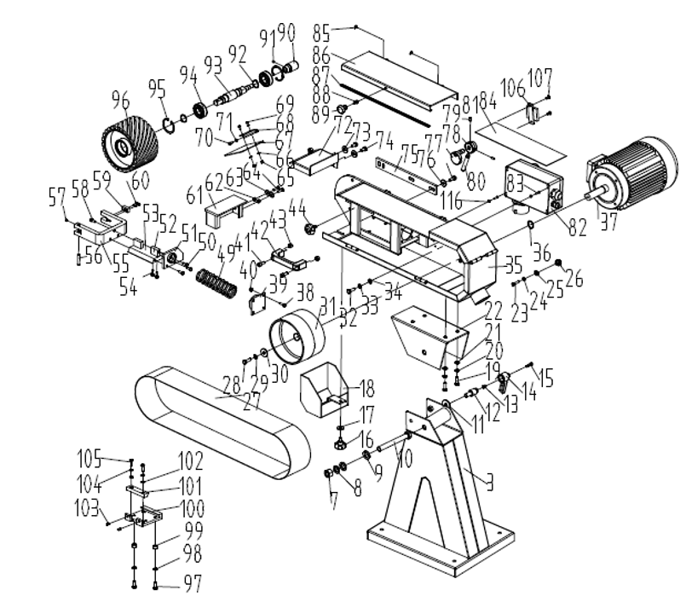

96 | КОНТАКТНЫЙ ВАЛ | 102 | ШАЙБА 6
97 | ШЕСТИГРАННЫЙ БОЛТ M8X20 | 103 | ВИНТ M6X10
98 | ПРУЖИННАЯ ШАЙБА 8 | 104 | ПРУЖИННАЯ ШАЙБА 6
99 | ПРОСТАВКА | 105 | ШЕСТИГРАННЫЙ БОЛТ M6X20
100 | ПОДПОРКА | 106 | ЗАЩИТНАЯ ПЛАСТИНА
101 | ПОЛОСА ОТДЕЛЕНИЙ | 107 | ВИНТ M6X12

